台灣護理學會
「咳嗽的中醫精準治療與照護」工作坊(南區實體；東區同步視訊)
Workshop on Precision Medical Treatment and Care for Cough in Traditional Chinese Medicine
【研習會代碼：115067 (南區)；115068 (東區) 繼續教育積分：專業課程7.6點】
- 辦理目的：根據中醫觀點，咳嗽的病因可分外感和內傷兩大類。咳嗽的治療與護理需因人、時、證而異，透過辨證施護，才能達到緩解症狀與促進康復的效果。本研習會目的在於從中醫理論探討咳嗽的病因、病機與常見證型，並依據不同體質與病證，介紹適切之膳食調養與穴位按摩護理，並安排實際操作示範與練習，以提升護理人員對咳嗽患者的中醫照護知能。
- 辦理單位：台灣護理學會中醫護理委員會、臺南市立安南醫院護理部、
佛教慈濟醫療財團法人花蓮慈濟醫院護理部
- 辦理日期：中華民國115年9月16日(星期三)
- 辦理地點：臺南市立安南醫院 第一醫療大樓11樓國際會議廳
(臺南市安南區長和路二段66號)
同步視訊(須至會議現場上課)：佛教慈濟醫療財團法人花蓮慈濟醫院協力樓
1F互愛會議室 (花蓮縣花蓮市中央路三段707號)
- 報 名 費：免費(午餐自理) 學員有穴位按摩棒或探測筆可帶來使用!!
- 課程內容：(本會辦理之研習活動須完成全程課程後，始得到認證積分時數)
響應環保節能減碳，不提供紙本講義，請攜帶智慧型裝置以下載電子講義
時間 | 分鐘 | 內容 | 主講者/主持人
08:30-08:50 | 20 | 簽 到 | 吳雪熏 督 導
08:50-09:00 | 10 | 致歡迎詞  醫院代表  學會代表 致詞及研習會簡介 | 林聖哲 院 長  陸乃甄 主 任  張美玉 主任委員
09:00-10:30 | 90 | 咳嗽的中醫精準治療：  為病人量身打造最適切的診治方案 | 朱世盟 主 任
10:30-10:40 | 10 | 休 息
10:40-12:10 | 90 | 緩解咳嗽症狀小撇步：精準取穴及按壓  (含實作練習) | 朱世盟 主 任  助教：林韋婷副教授
12:10-13:10 | 60 | 用餐時間 (含簽到12:50-13:10) | 吳雪熏 督 導
13:10-14:40 | 90 | 防治咳嗽的中醫精準膳食：  什麼能吃？什麼不能吃？該怎麼吃？一次告訴你！ | 陳美麗 委 員
14:40-14:50 | 10 | 休 息
14:50-16:20 | 90 | 強化及康復肺部功能的招式：健肺操  (含實作練習) | 董佳盈 護 理 師  助教：林韋婷副教授
16:20-16:40 | 20 | 綜合討論 | 全體主講者
16:40- |  | 簽 退 | 吳雪熏 督 導

- 講員介紹：(依授課時間排序，本會保留課程異動之權利)
林聖哲 | 臺南市立安南醫院院長
陸乃甄 | 臺南市立安南醫院護理部主任、台灣護理學會中醫護理委員會委員
張美玉 | 台灣護理學會理事暨中醫護理委員會主任委員、
 | 臺中榮民總醫院護理部主任
朱世盟 | 臺南市立安南醫院中醫部代部主任暨傷科主任
 | (續下頁)
林韋婷 | 高雄醫學大學護理學院護理學系副教授、
 | 台灣護理學會中醫護理委員會委員
陳美麗 | 台灣護理學會中醫護理委員會委員、
 | 台灣動物輔助治療專業發展協會名譽理事長暨常務監事、
 | 前國立臺北護理健康大學護理學院護理系助理教授
董佳盈 | 中國醫藥大學附設醫院護理部護理師
吳雪熏 | 臺南市立安南醫院護理部督導
- 注意事項：
  - 請與會者遵守活動會場相關規定，謝謝！
  - 用餐時間及休息時間，仍應持續落實肥皂勤洗手、咳嗽禮節等個人衛生好習慣，保護自己也保護他人。
  - 本研討會場地空調溫度稍低，建議攜帶外套。
  - 本研討會場地內不可攜帶食物，為響應環保，請自備環保杯。
  - 本研討會恕無法提供免費停車位，亦無停車優惠，請搭乘大眾運輸工具前往。
- 研習會交通指引：
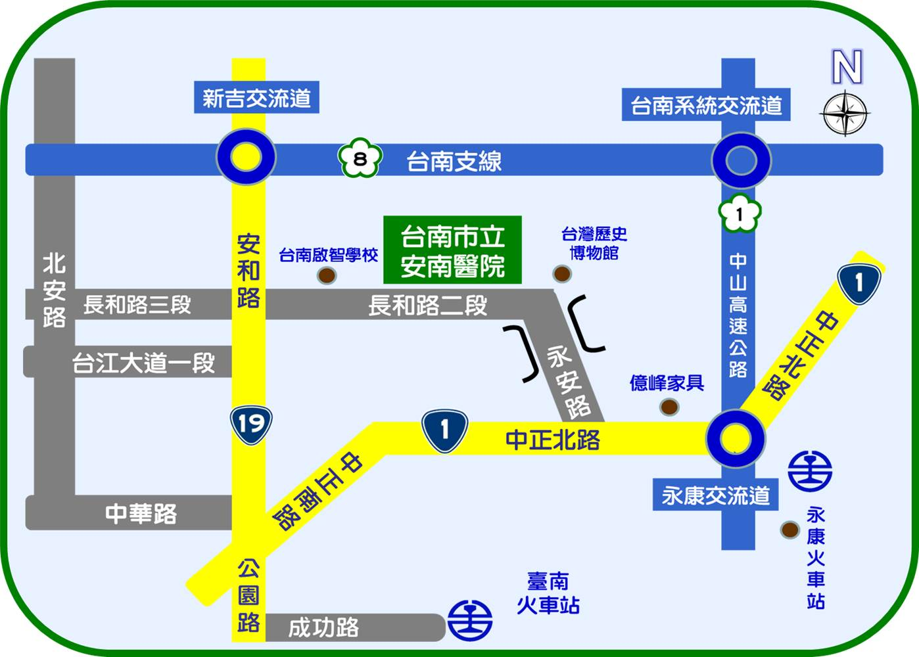
南區 臺南市立安南醫院交通資訊：https://www.tmanh.org.tw/Contact/Location

客運公司 | 路線號碼 | 停靠站牌 | 說明
府城客運 | 18號(臺南火車站-塭南里) | 安南醫院 | 安南醫院室內候車
府城客運 | 20號(崑山科大-安南醫院) | 安南醫院 | 20~30分鐘一班次
府城客運 | 21號(臺南火車站-永康工業區) | 鹽 行 | 20~30分鐘一班次  接駁20號公車至安南醫院
興南客運 | 藍幹線(安工區-佳里) | 和 順 | 500公尺步行約5~10分鐘
興南客運 | 橘3線(善化火車站-和順) | 安南醫院 | 安南醫院室內候車
興南客運 | 橘11線(下營-麻豆-西港-和順) | 安南醫院 | 安南醫院室內候車
臺南火車站 |  | 臺南市東區北門路二段4號 | ★火車站轉搭社區接駁車(臺南火車站線)或公車來院  ★開車至本院約40分鐘
高鐵台南站 |  | 臺南市歸仁區歸仁大道100號 | ★搭乘高鐵快捷公車(奇美醫院線)鹽行站轉搭20號公車來院  ★開車至本院約30分鐘
開車 | 中山高速公路 | 永康交流道-中正北路(台1線)-永安路-長和路一段-長和路二段
開車 | 第二高速公路 | 轉國道8號(臺南支線)-安和路六段-安和路五段-長和路二段
東區 花蓮慈濟醫院：https://hlm.tzuchi.com.tw/home/index.php/about/traffic
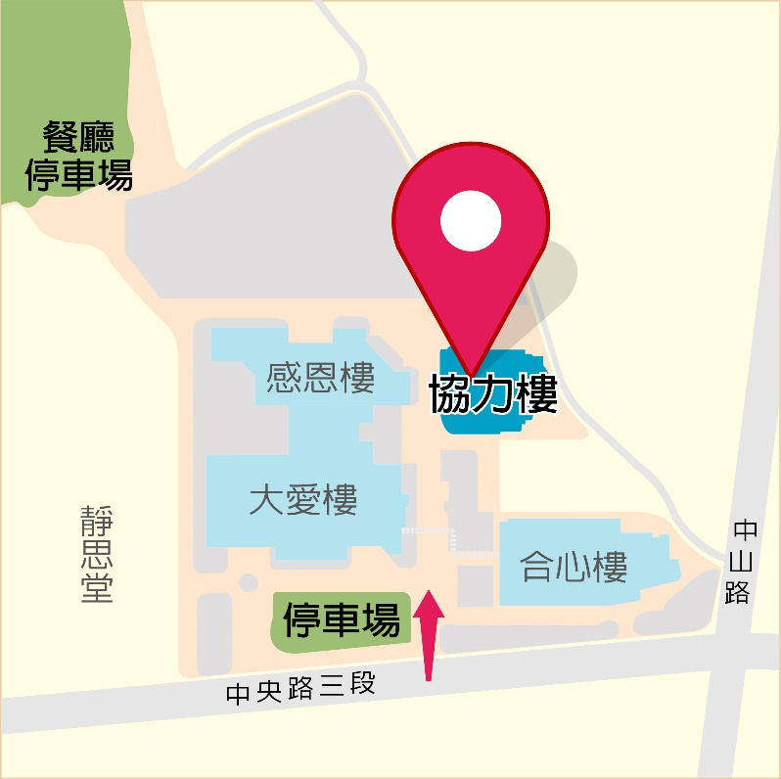
公車：於公車總站乘坐往水源地公車，經火車站前站到慈濟醫院，亦有回程公車。於機場公車站乘坐往市區公車，經慈濟醫院站下車。
火車：
可由慈濟園區方向下車，出站後可搭乘計程車或散步的方式，從車站前的富吉路走，走到底是富強路，向左轉到中山路，再由中山路右轉到中央路，往左看便可看到慈濟醫院高大的建築物；從車站走到醫院，約需15分鐘的腳程。
由前站下車，出站後請搭乘醫院區間車，前往慈濟醫院。
台灣護理學會
【實體】研習活動上課須知及簽到退注意事項 1140321
- 請學員當天務必攜帶身分證／健保卡辦理簽到/退。
- 簽到／退規定：
- 全天研習活動，學員需於上、下午第一堂課開始前辦理簽到，課程全部結束後辦理簽退，共需完成3次。
- 半天研習活動，學員需於第一堂課開始前辦理簽到，課程全部結束後辦理簽退，共需完成2次。
- 第一堂課程上課後15分鐘內未到，或最後一堂課程結束前15分鐘提早離席者，恕不受理簽到/退。
- 未依前述規定辦理簽到及簽退者，本會恕無法給予護理人員繼續教育積分。
- 課程結束後，敬請於規範時間內填寫滿意度調查問卷，以利本會做為日後規劃課程之參考。
- 不得以他人頂替上課、簽到或簽退，違者經查獲將取消護理人員繼續教育積分。
- 本課程不發予研習會證明書。請學員於活動當天依規定辦理簽到與簽退。完成課程者，本會將主動上傳護理人員繼續教育積分及公務人員時數。學員可於課程結束一個月後，登入衛生福利部「護助e起來」網站（https://nurse.mohw.gov.tw）查詢。如對個人護產積分有任何疑問，請洽衛福部客服專線：(02) 7737-2949。如需護助平台註冊操作相關諮詢，請聯繫：(02) 8590-6666分機7105。

